LAMPIRAN

Lampiran 1: Desain Kartu Card Game VEROES (Vertebrates Neuro System)
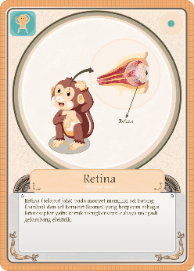
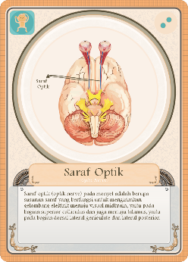
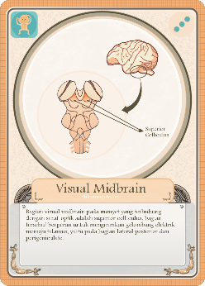
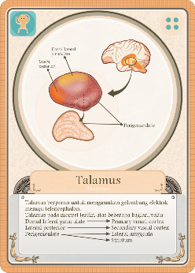
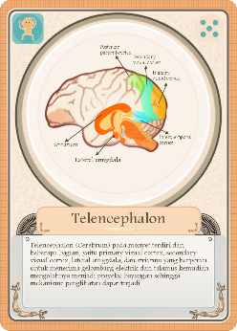
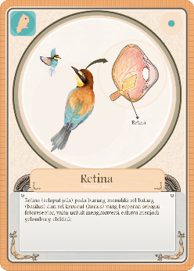
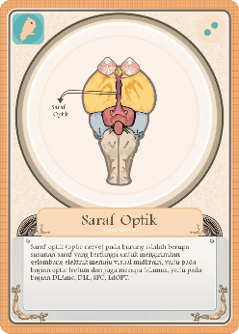
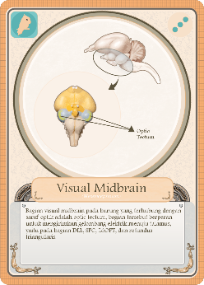
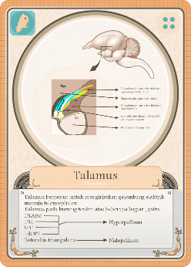
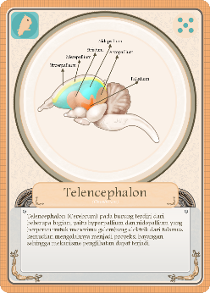
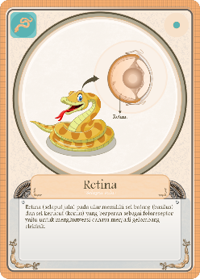
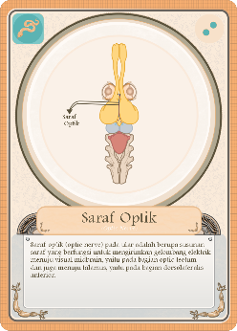
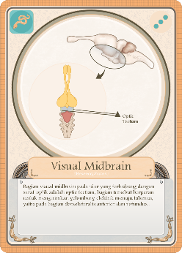
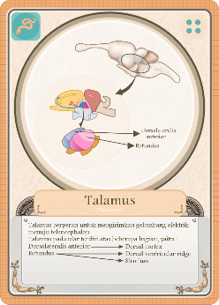
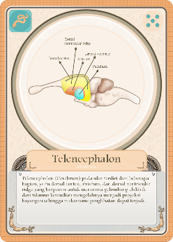
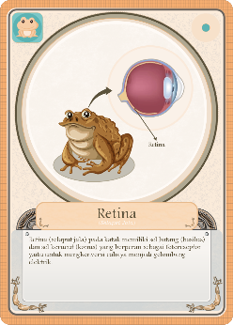
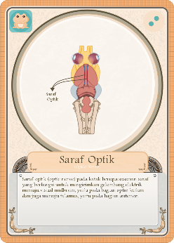
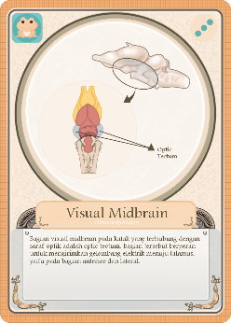
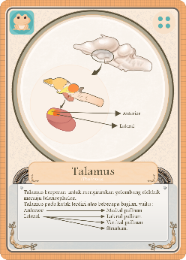
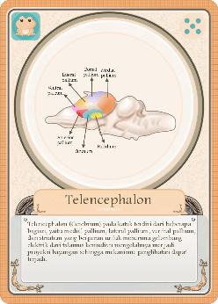

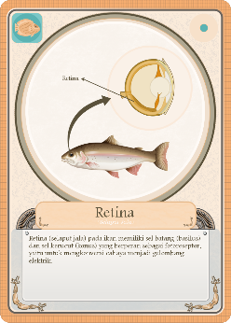
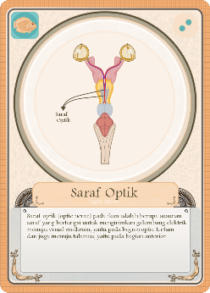
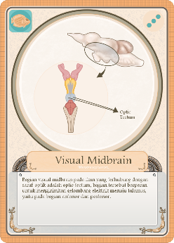
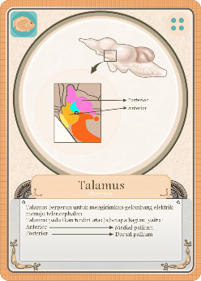
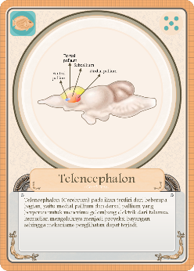
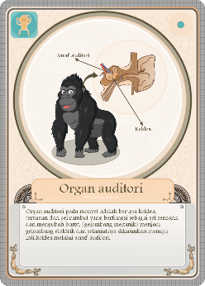
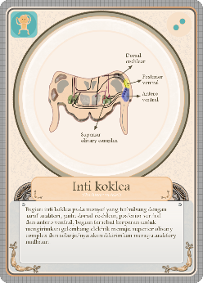
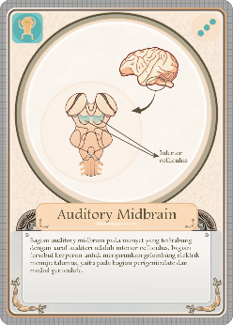
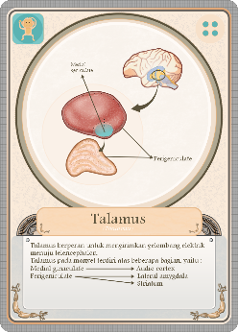
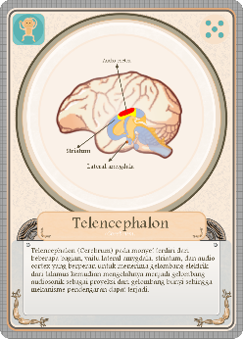
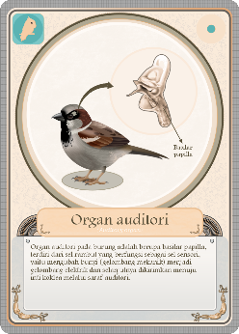
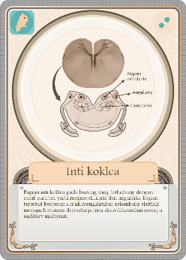
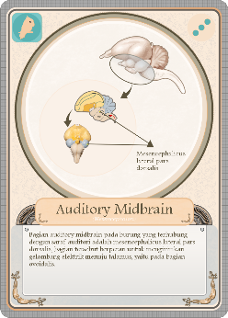
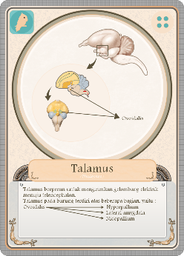
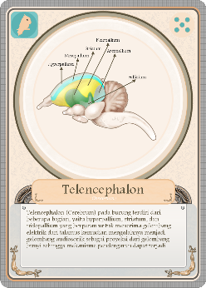
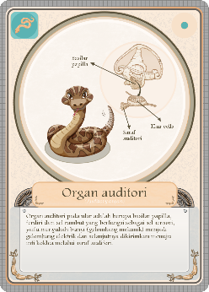
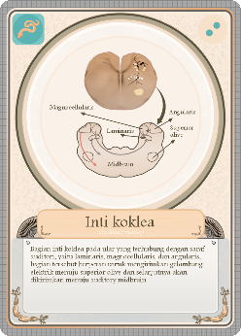
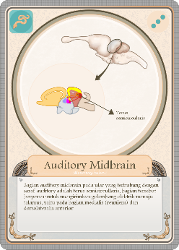
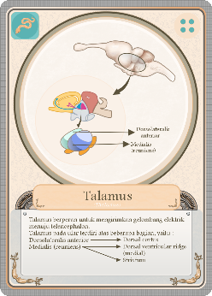
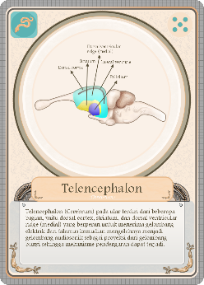
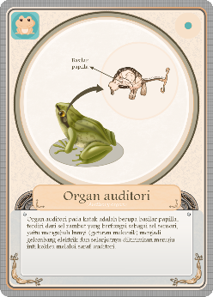
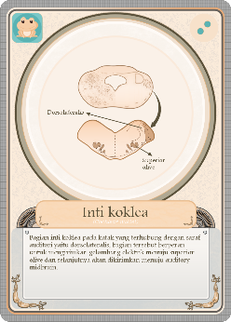
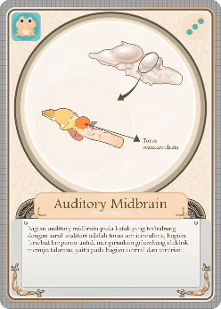
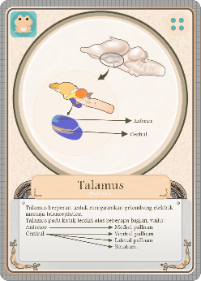
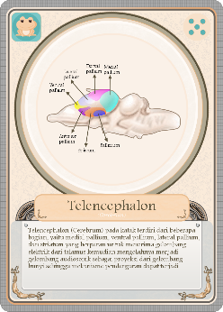

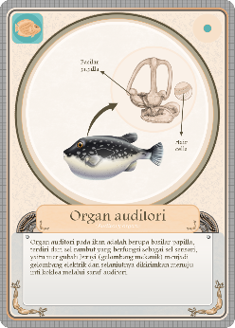
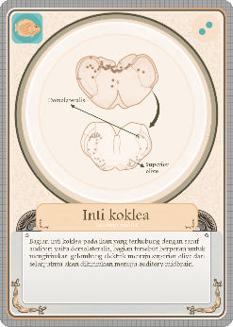
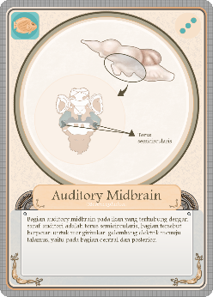
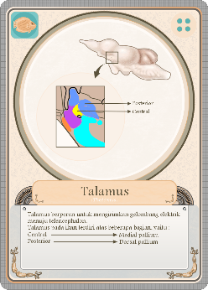
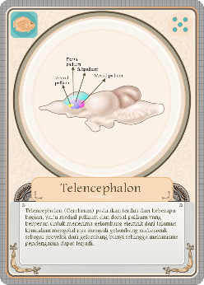
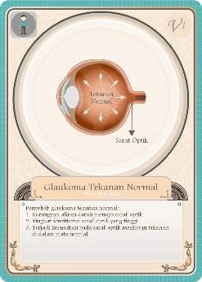
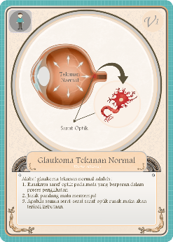
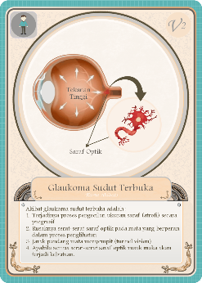
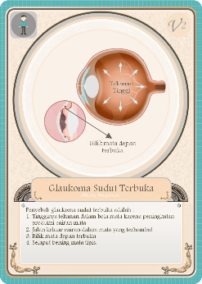
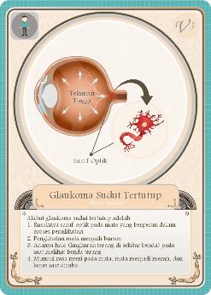
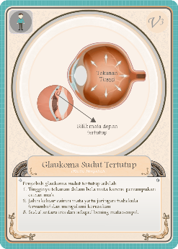
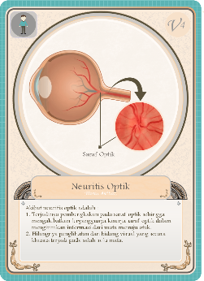
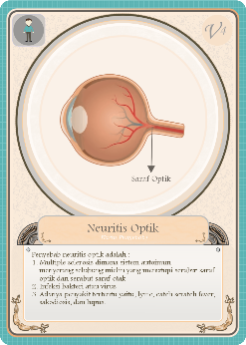
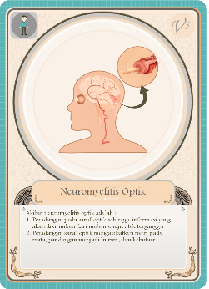
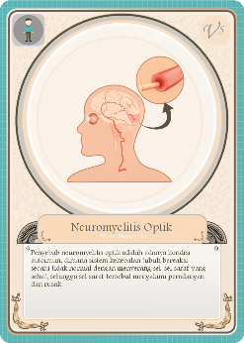
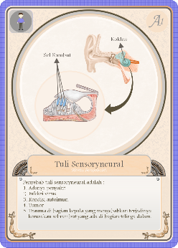
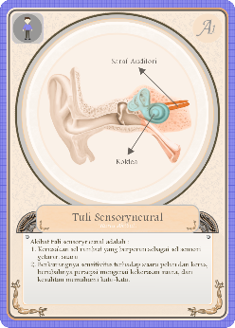
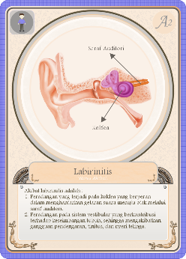
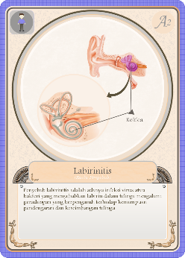
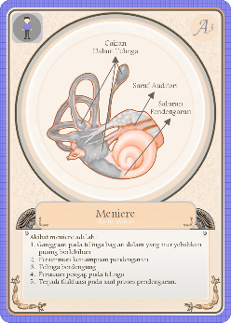
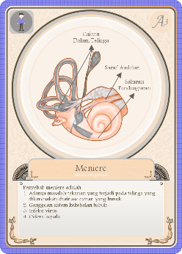
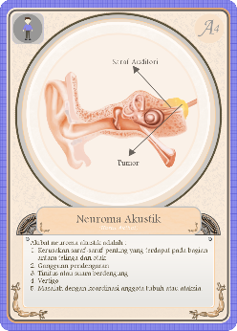
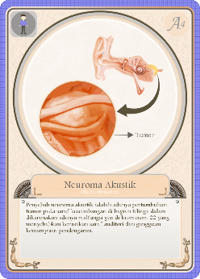
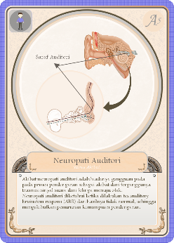
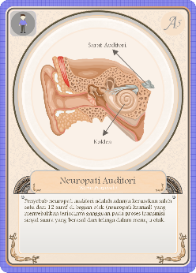

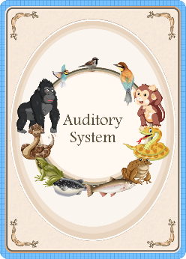
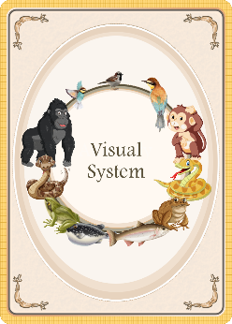
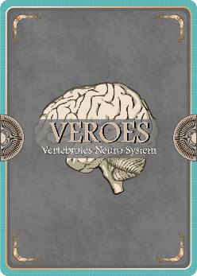
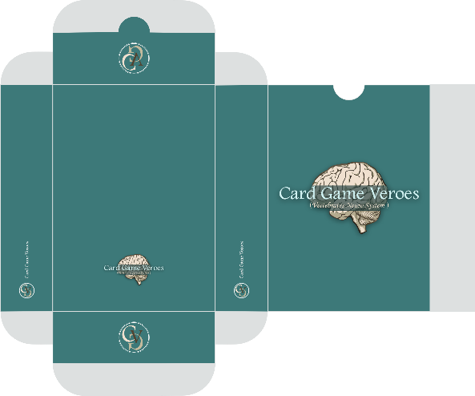

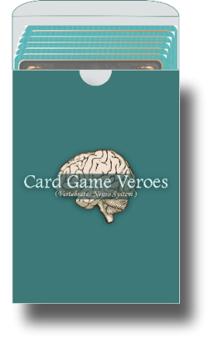

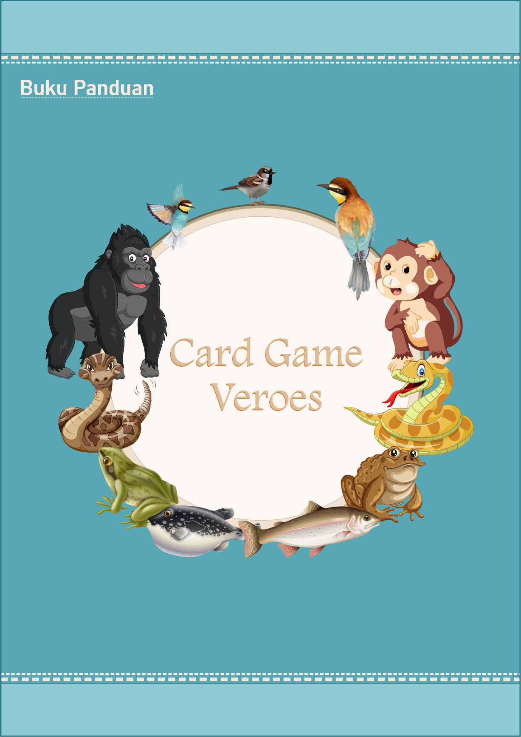
Lampiran 2: Buku Panduan Card Game VEROES (Vertebrates Neuro System)

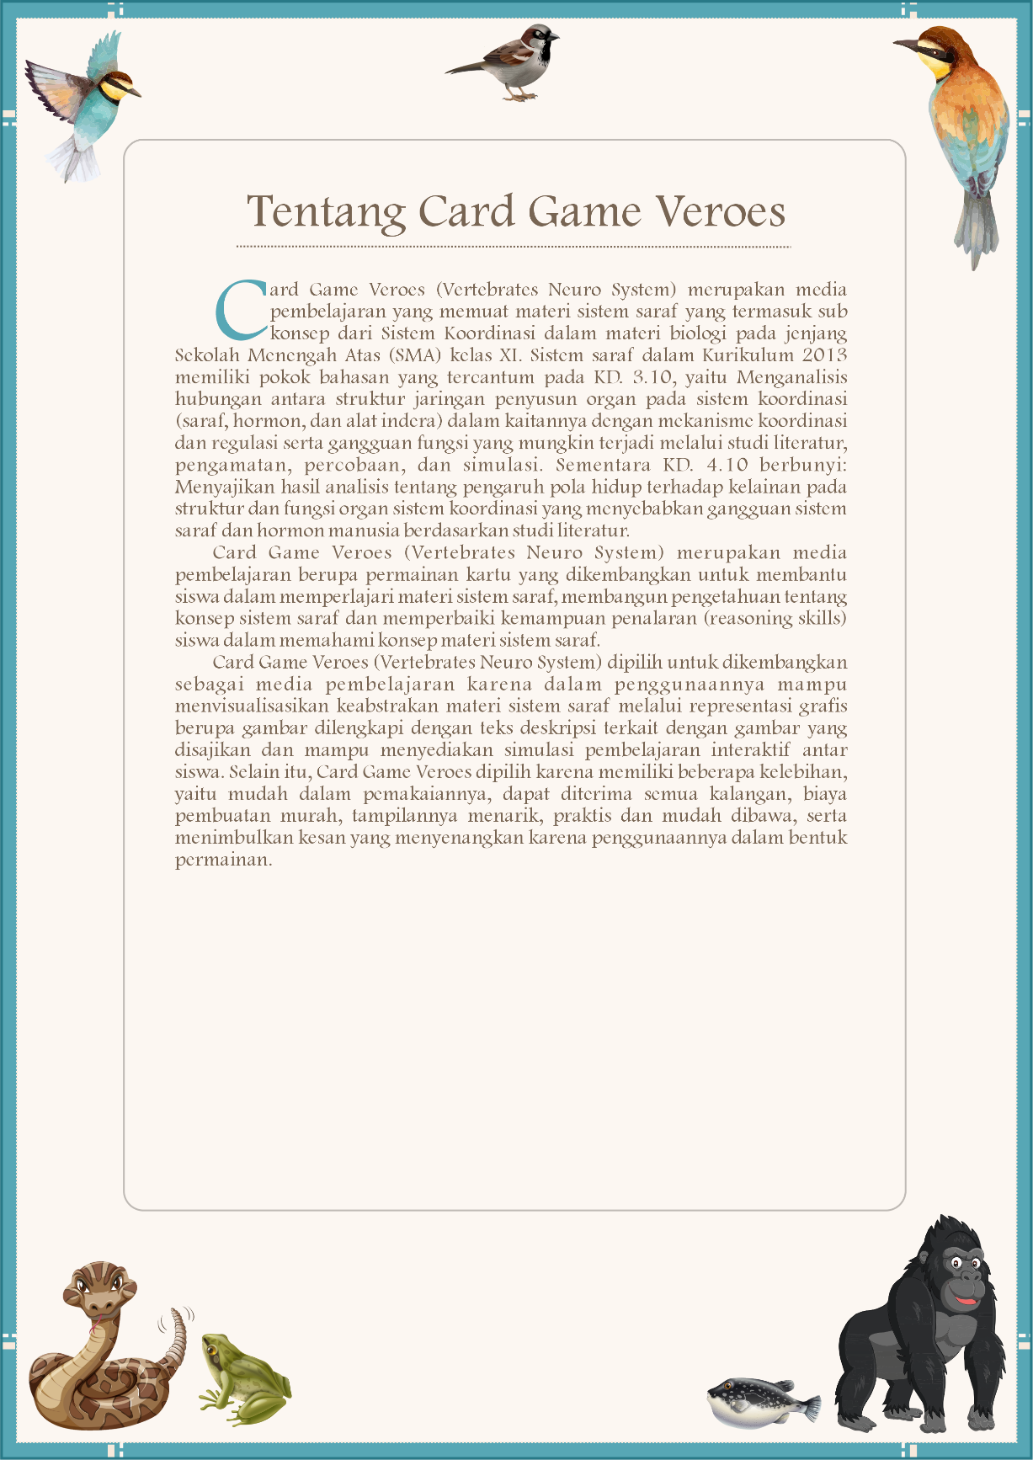

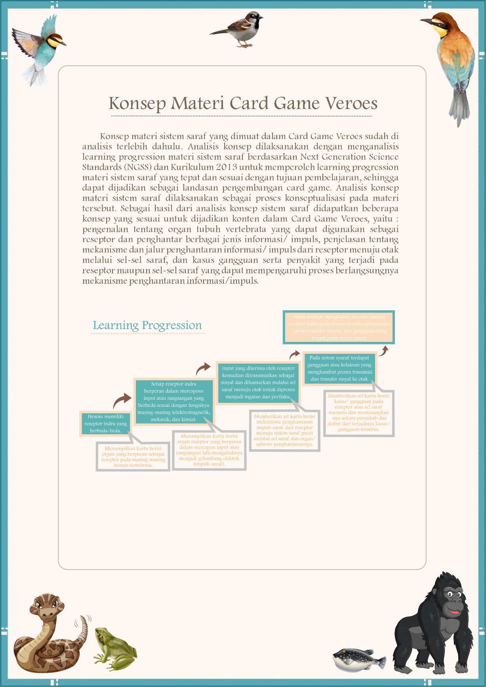

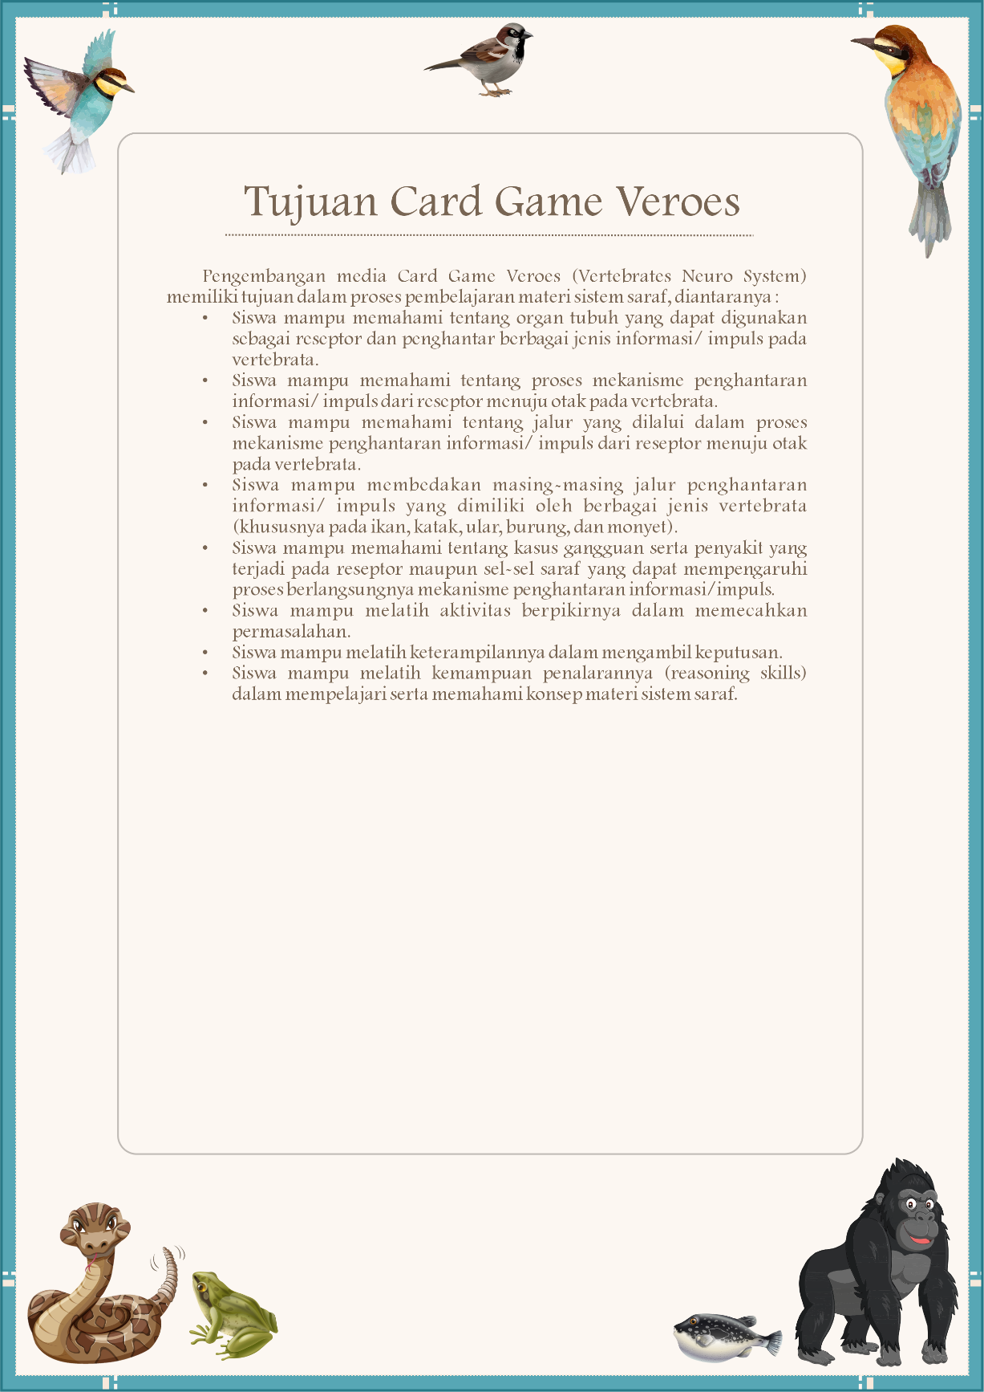

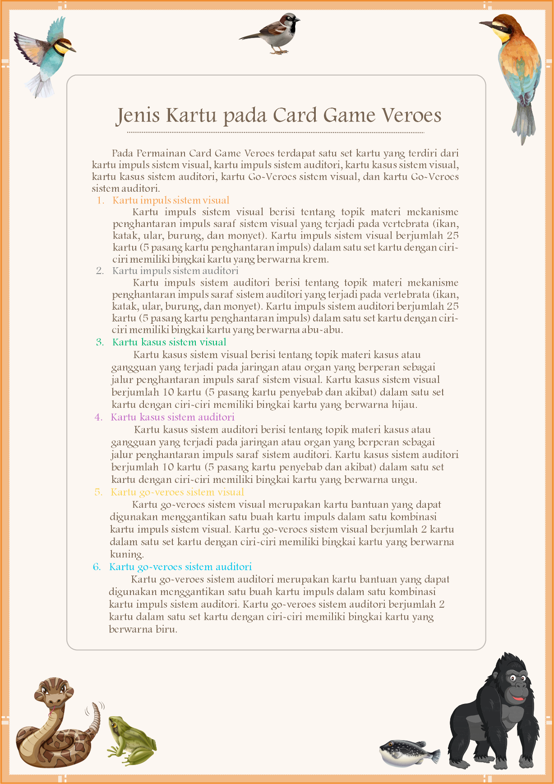

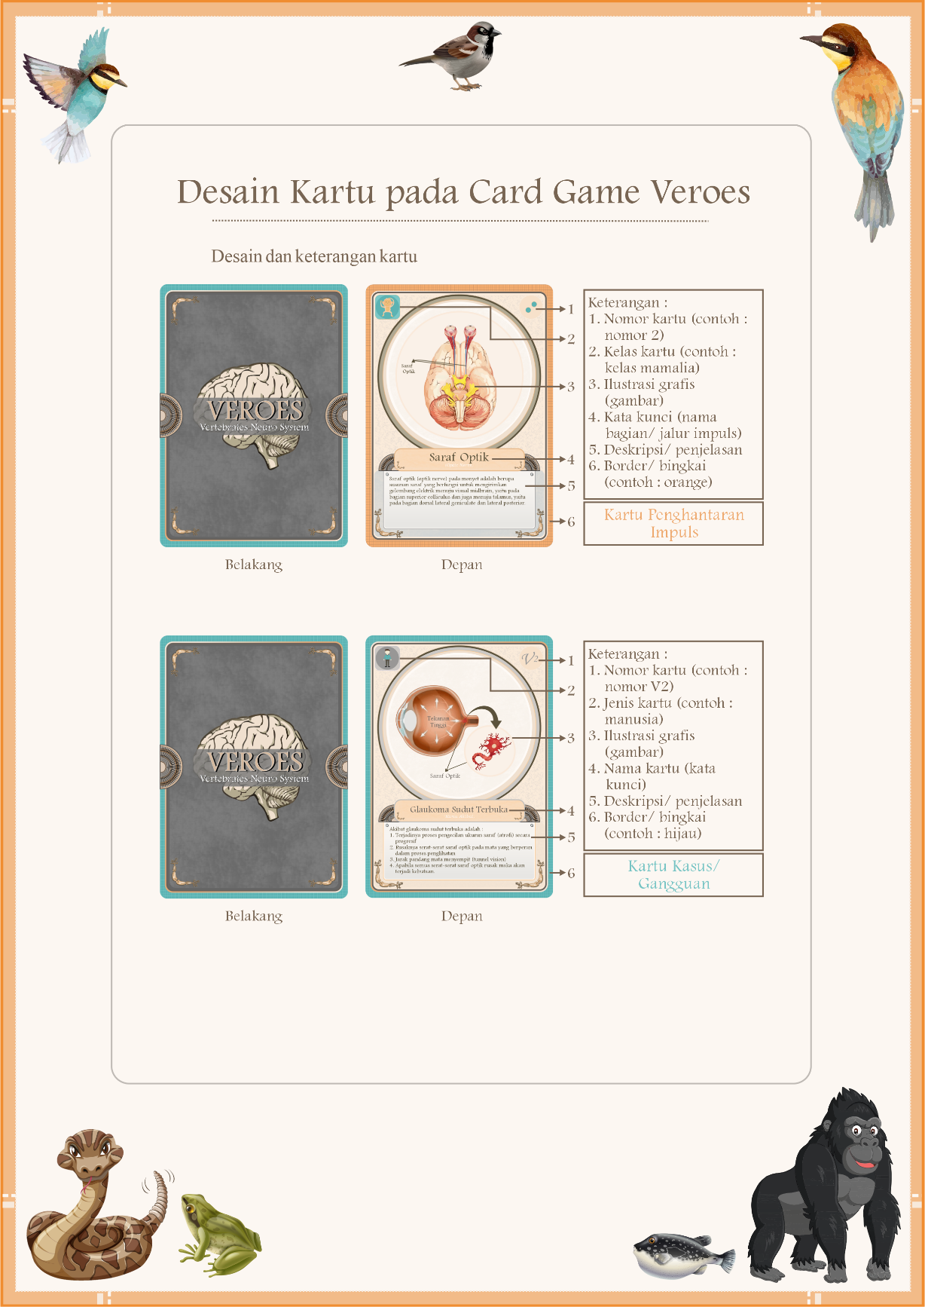

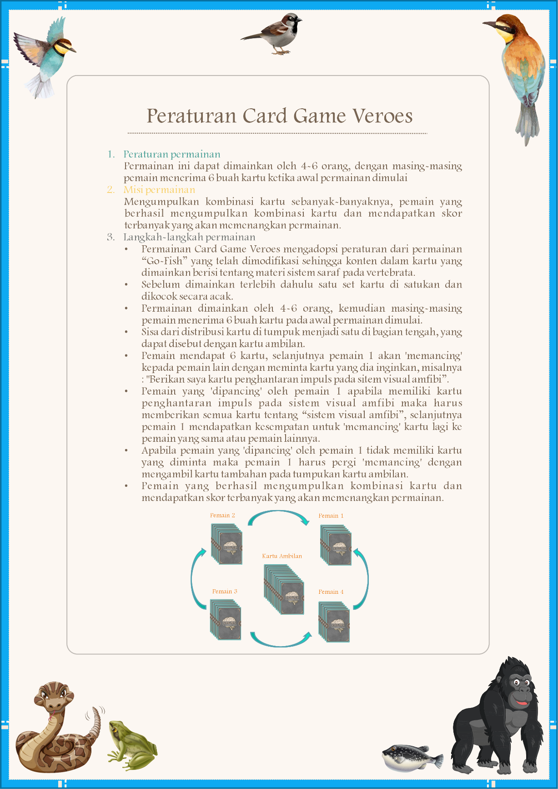

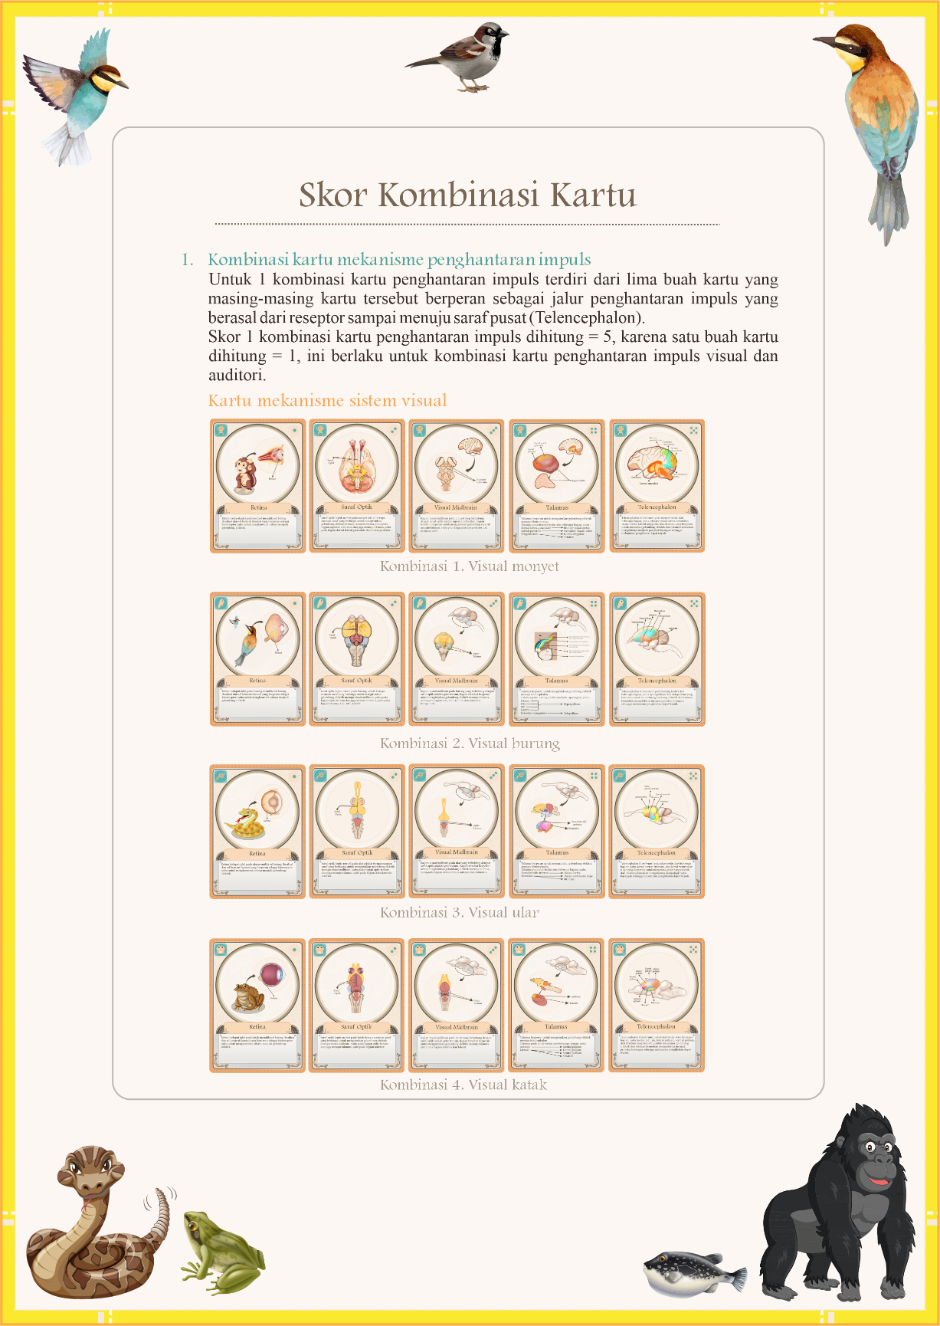

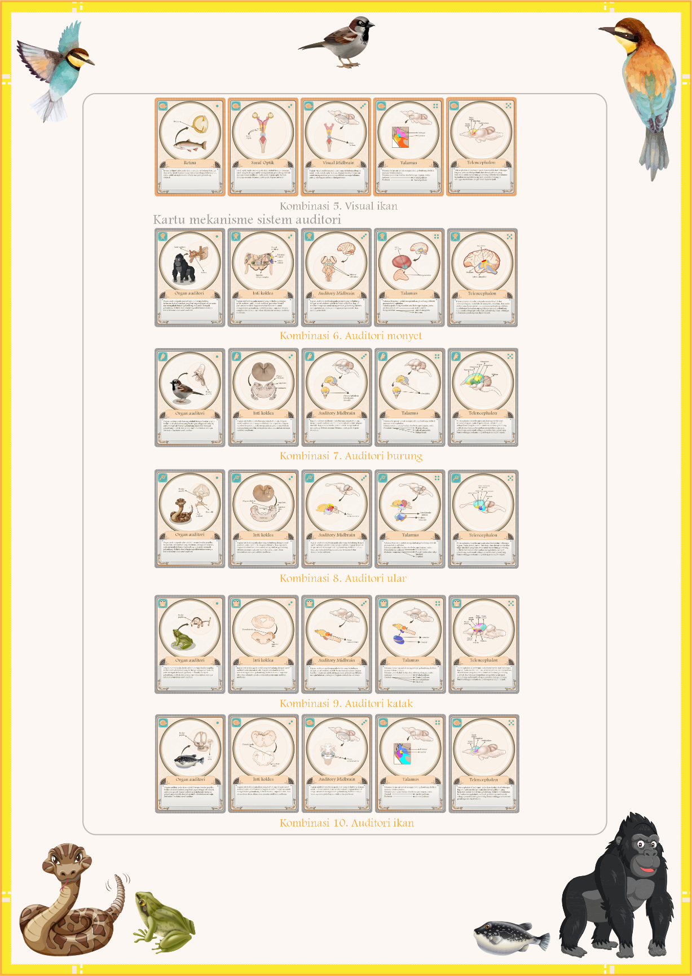

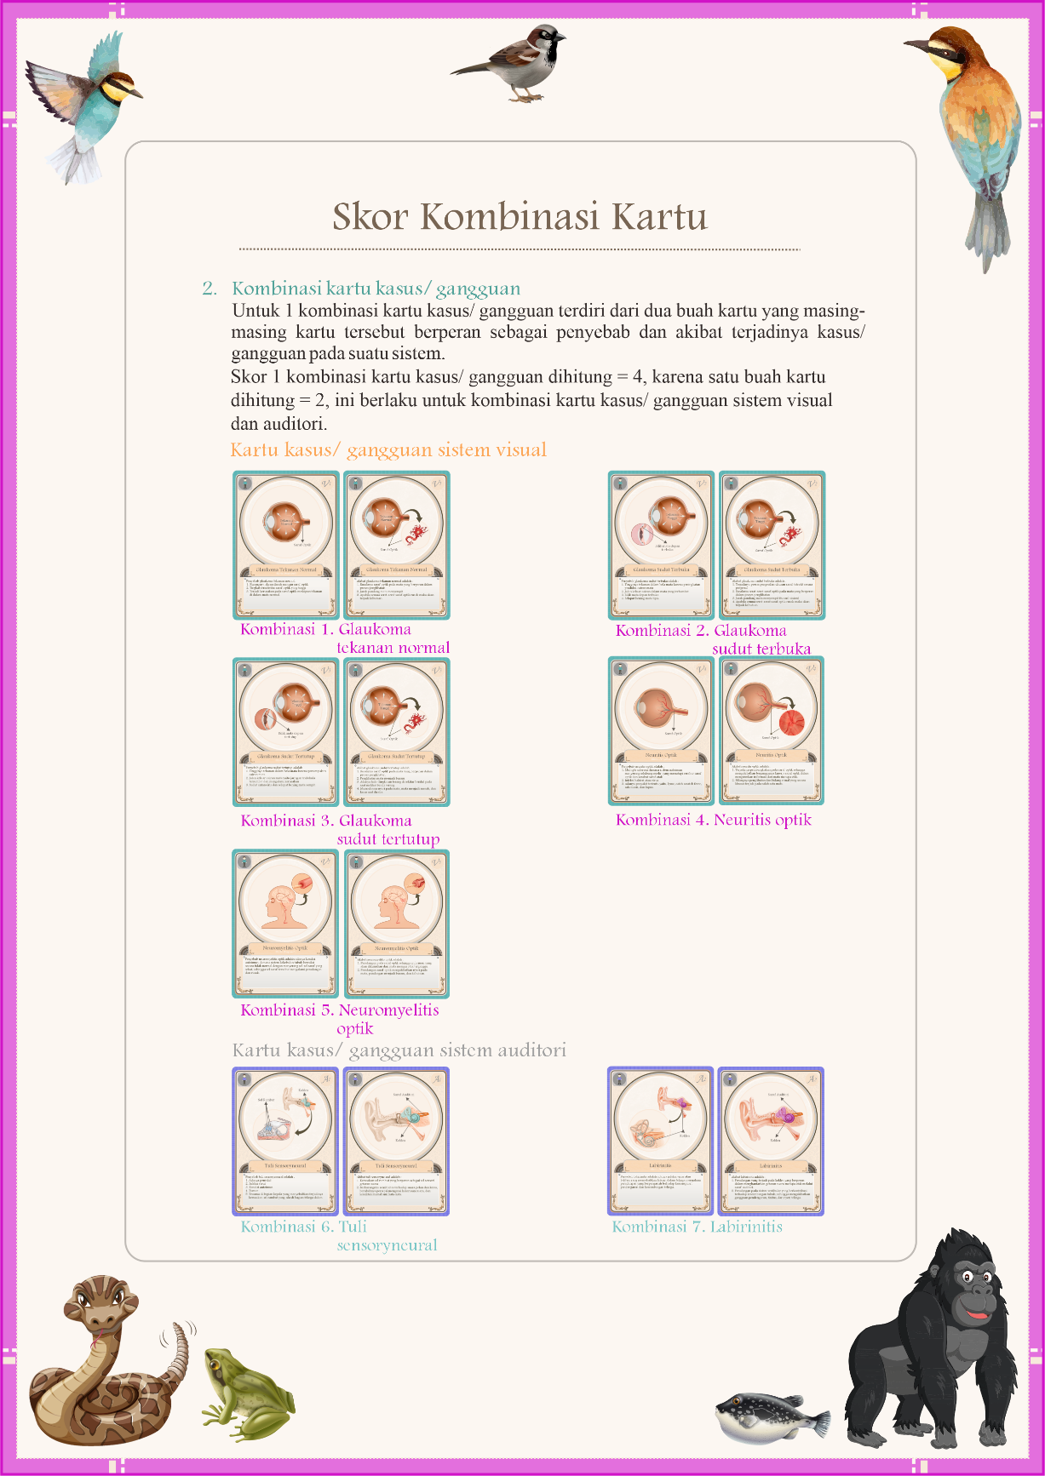

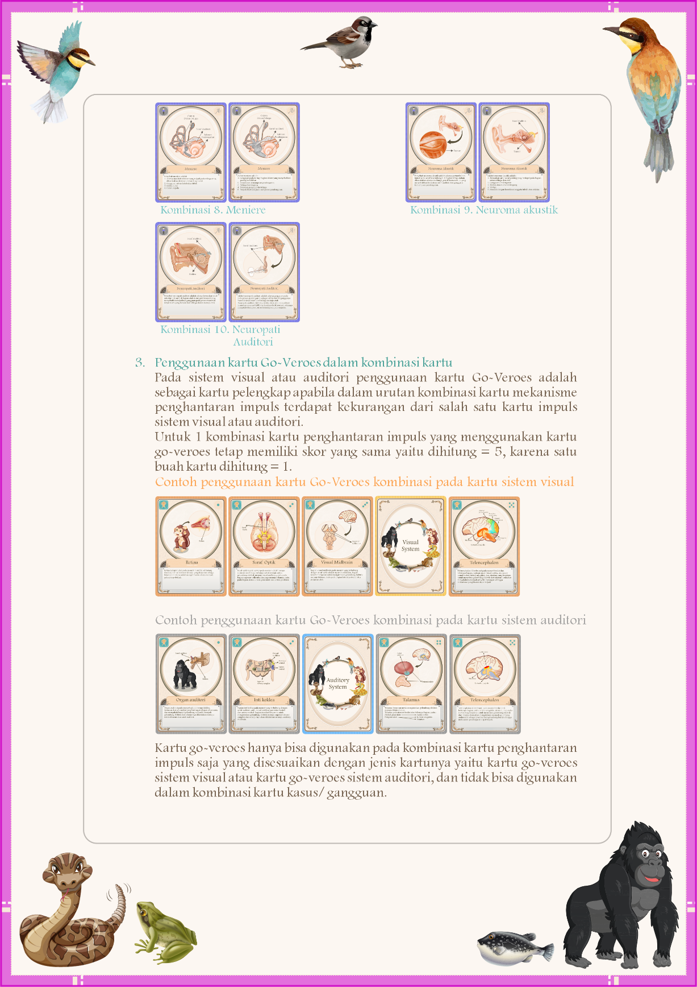

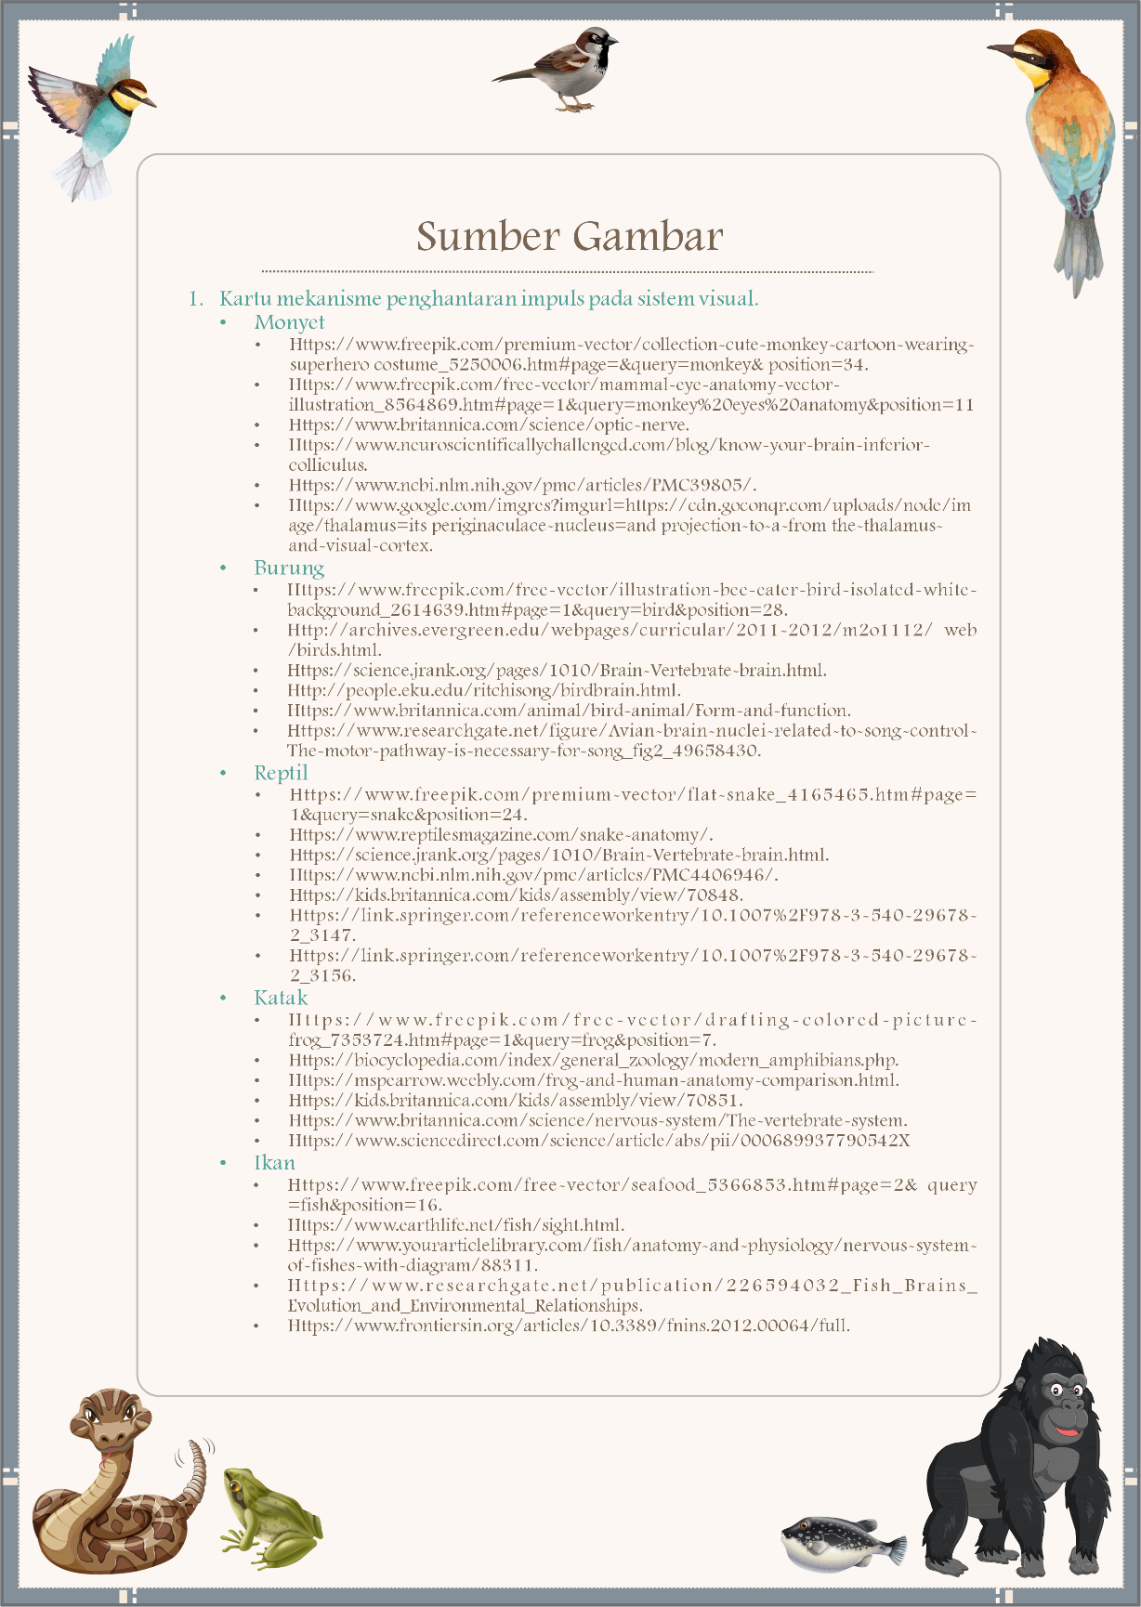

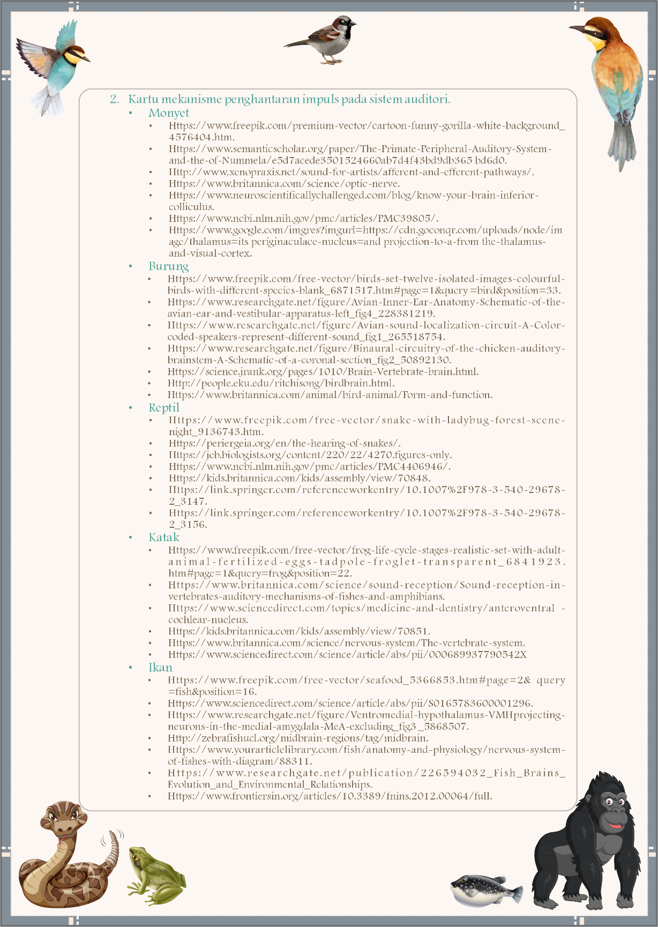

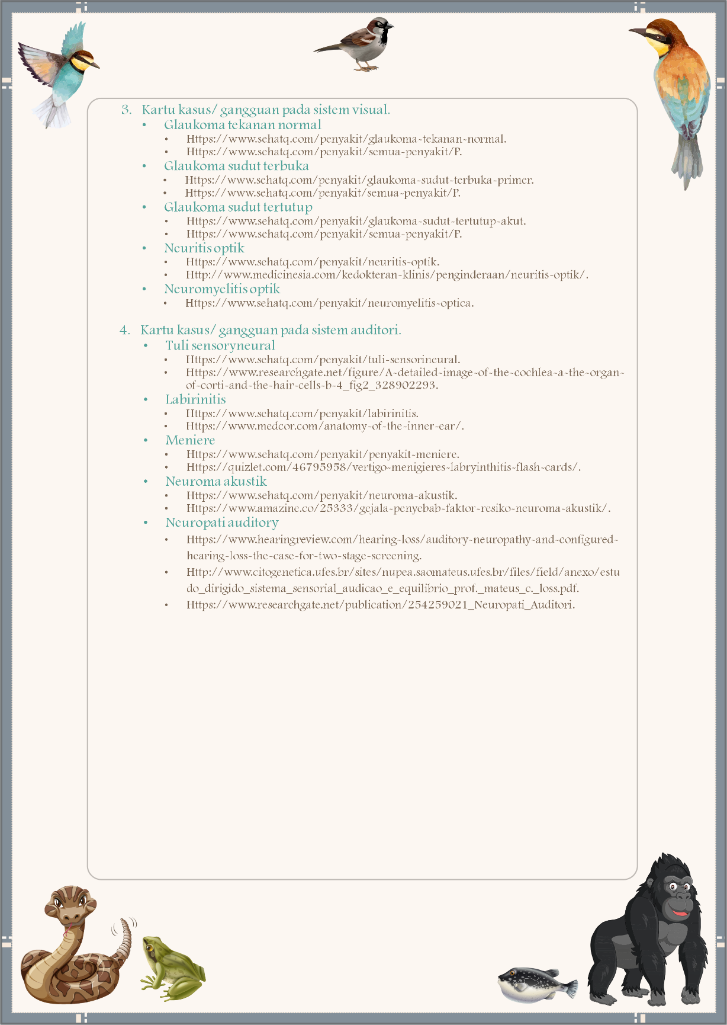

Lampiran 3: Angket Penilaian Card Game VEROES (Vertebrates Neuro System)

Angket Penilaian Media

Nama :
No. Absen :
Kelas :

PETUNJUK PENGISIAN
- Berilah tanda √ pada pilihan yang anda anggap paling benar
- Bacalah setiap item dengan teliti
- Isilah angket ini sesuai dengan keadaan anda yang sebenarnya

KETERANGAN
4 : Sangat Setuju
3 : Setuju
2 : Tidak Setuju
1 : Sangat Tidak Setuju

Pernyataan | Skala
Pernyataan | 4 | 3 | 2 | 1
Konten Card Game VEROES
- Konsep sistem saraf yang disajikan dalam Card Game Veroes sudah sesuai dengan Kompetensi Dasar di Kurikulum 2013 | 4 | 3 | 2 | 1
- Kompetensi ranah kognitif, psikomotorik dan afektif dimasukkan dengan jelas | 4 | 3 | 2 | 1
- Konsep sistem saraf dalam Card Game Veroes sesuai dengan kemampuan siswa sekolah menengah | 4 | 3 | 2 | 1
- Urutan konsep sistem saraf dalam Card Game Veroes sudah urut dari yang sederhana hingga kompleks | 4 | 3 | 2 | 1
- Card Game Veroes menyajikan data/ fakta/ informasi yang valid | 4 | 3 | 2 | 1
- Card Game Veroes sudah memiliki tiga elemen kunci game yaitu content, evidence dan task | 4 | 3 | 2 | 1
- Materi sistem saraf yang disajikan dalam Card Game Veroes sudah memuat kasus kontekstual | 4 | 3 | 2 | 1
- Card Game Veroes memuat konten terkini yang dapat menambah wawasan siswa | 4 | 3 | 2 | 1
- Card Game Veroes dapat memberikan pemahaman konsep sistem saraf yang benar kepada siswa | 4 | 3 | 2 | 1
- Card Game Veroes dapat melatih aktivitas berpikir siswa untuk memecahkan masalah | 4 | 3 | 2 | 1
Tampilan dan Desain Card Game Veroes
- Konten pembelajaran dan permainan dalam media disajikan secara seimbang | 4 | 3 | 2 | 1
- Gambar yang disajikan dalam media terlihat dengan jelas | 4 | 3 | 2 | 1
- Teks dalam media ditampilkan dengan huruf (font) dan ukuran yang sesuai | 4 | 3 | 2 | 1
- Pemilihan warna gambar dan teks dalam media sudah tepat | 4 | 3 | 2 | 1
- Ukuran media sudah sesuai dengan karakteristik permainan | 4 | 3 | 2 | 1
- Sumber gambar disajikan dengan tepat (terlampir pada buku panduan) | 4 | 3 | 2 | 1
- Bahan untuk pembuatan media berkualitas dan mudah dibawa | 4 | 3 | 2 | 1
- Proporsi ukuran gambar dan teks dalam media disajikan secara seimbang | 4 | 3 | 2 | 1
- Media Card Game Veroes didesain dengan kreatif | 4 | 3 | 2 | 1
- Tampilan media Card Game Veroes menstimulasi siswa bermain berulang-ulang | 4 | 3 | 2 | 1
Petunjuk Permainan
- Permainan Card Game Veroes memiliki tujuan yang jelas | 4 | 3 | 2 | 1
- Petunjuk permainan menyatakan tugas para pemain dengan jelas | 4 | 3 | 2 | 1
- Instruksi dan aturan permainan disampaikan dengan bahasa yang mudah dipahami | 4 | 3 | 2 | 1
- Tata cara dan urutan permainan tidak membingungkan | 4 | 3 | 2 | 1
- Sistem penilaian/ skoring dinyatakan dengan jelas | 4 | 3 | 2 | 1
- Penentuan pemenang dinyatakan dengan jelas | 4 | 3 | 2 | 1
- Aturan permainan menstimulasi kemandirian siswa untuk belajar | 4 | 3 | 2 | 1
- Aturan permainan menstimulasi siswa dalam mengambil keputusan secara cermat | 4 | 3 | 2 | 1
- Aturan permainan menstimulasi siswa untuk berkompetisi | 4 | 3 | 2 | 1
- Unsur permainan terepresentasikan dengan baik | 4 | 3 | 2 | 1

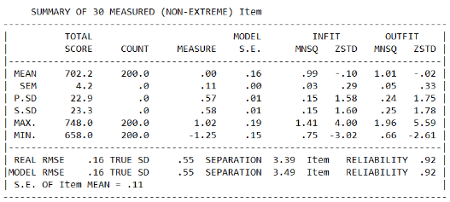
Lampiran 4: Hasil Uji Item & Person Reliability

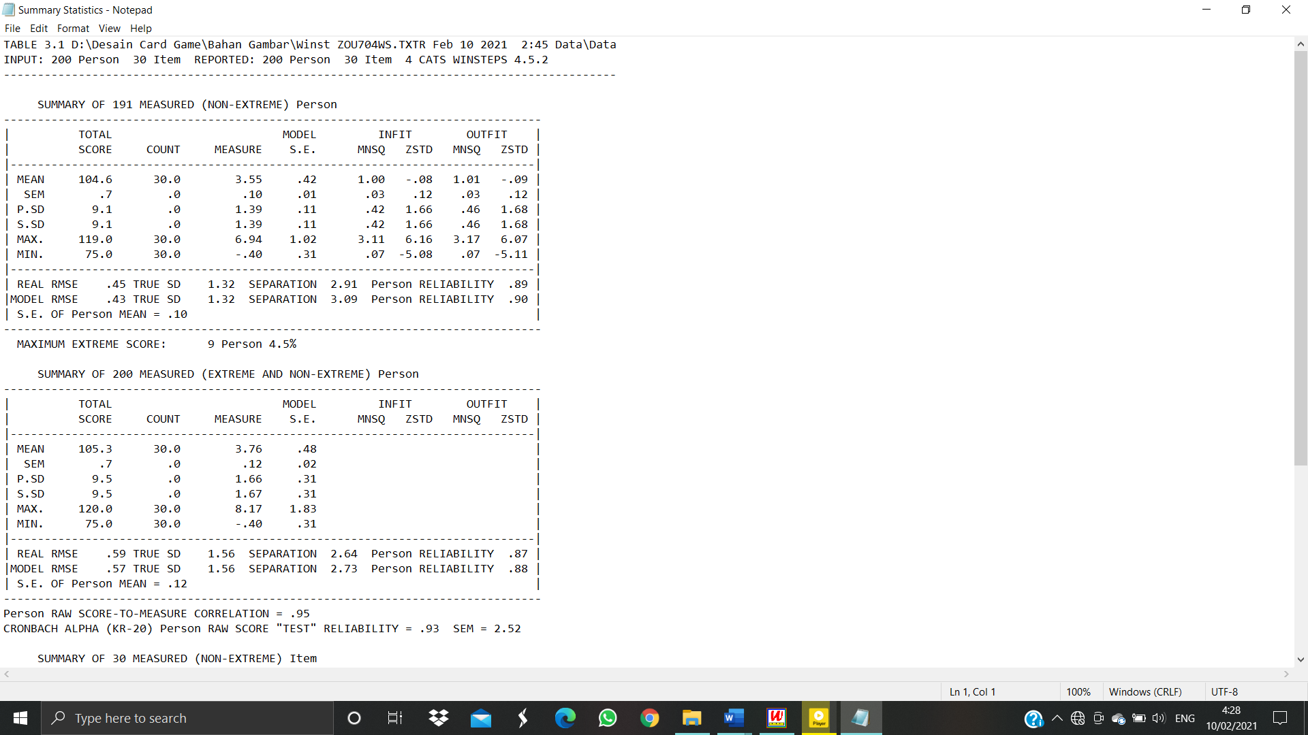

Lampiran 5: Hasil Uji Item Misfit
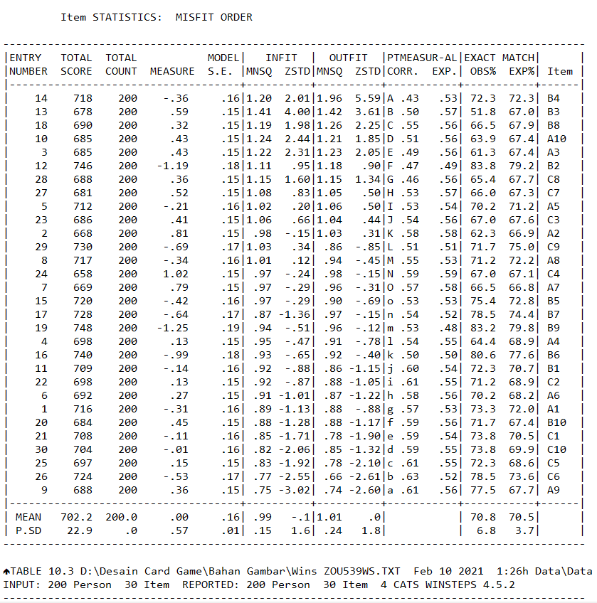

Lampiran 6: Hasil Uji Item Measure
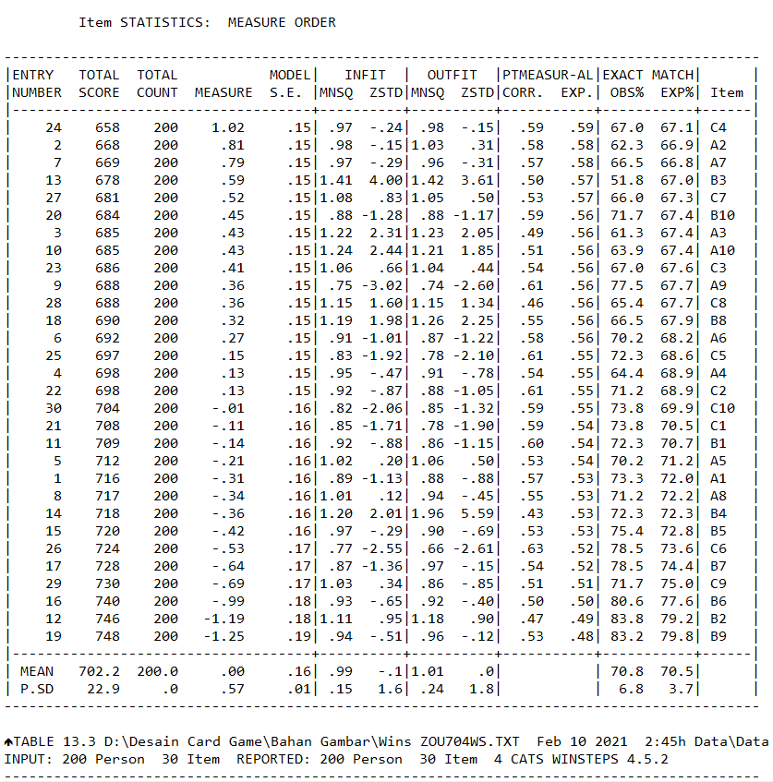

Lampiran 7: Hasil Uji Person Measure
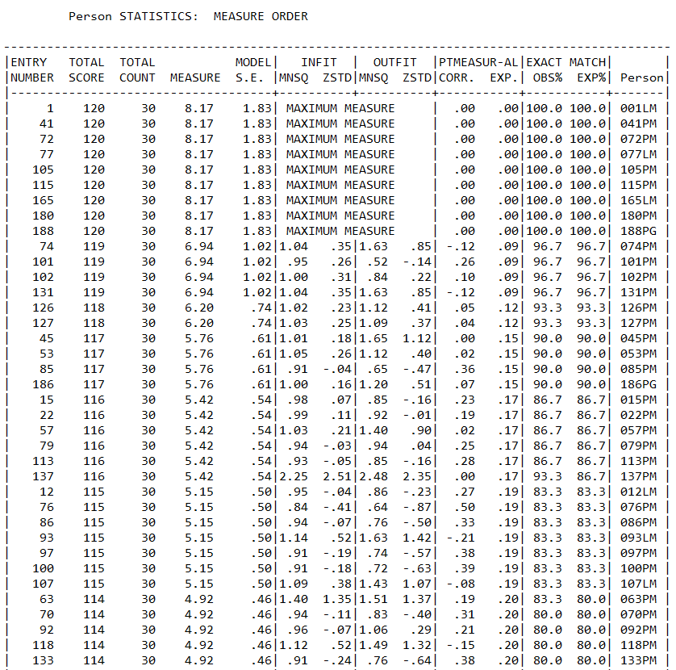

Lampiran 8: Hasil Uji Item DIF Berdasarkan Jenis Kelamin Responden
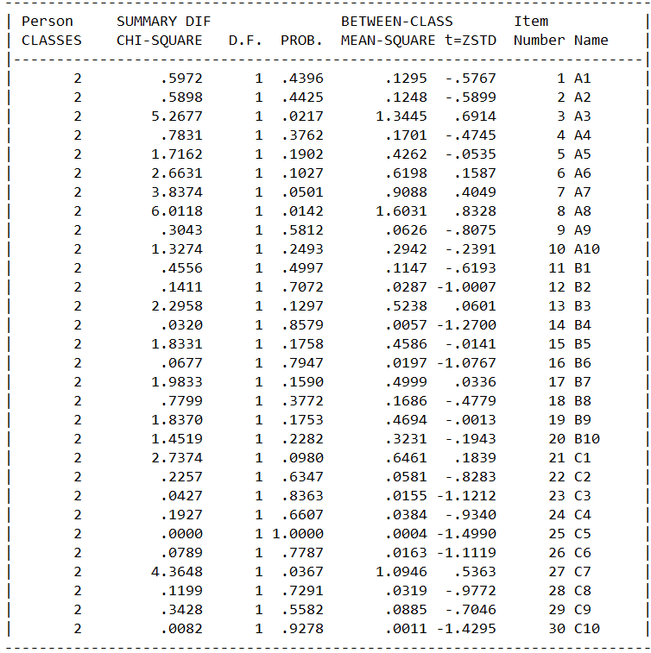

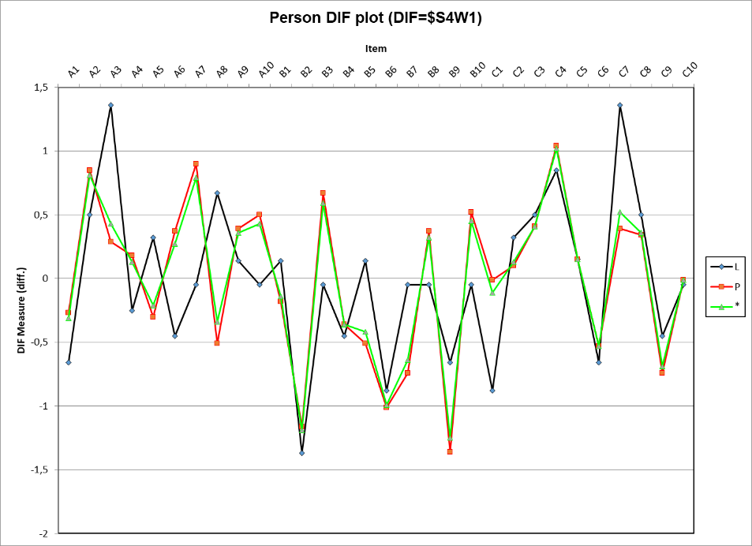

Lampiran 9: Hasil Uji Item DIF Berdasarkan Profesi Responden
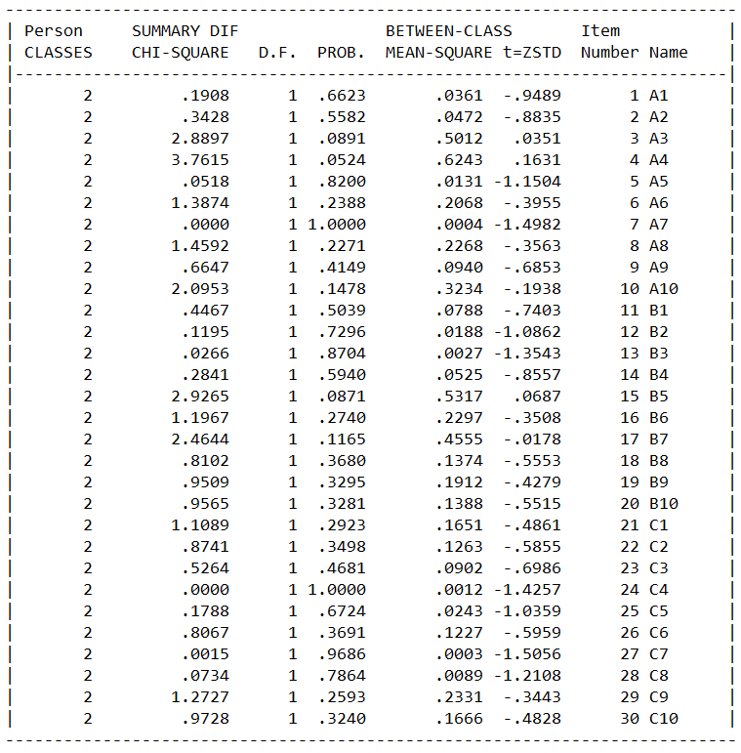

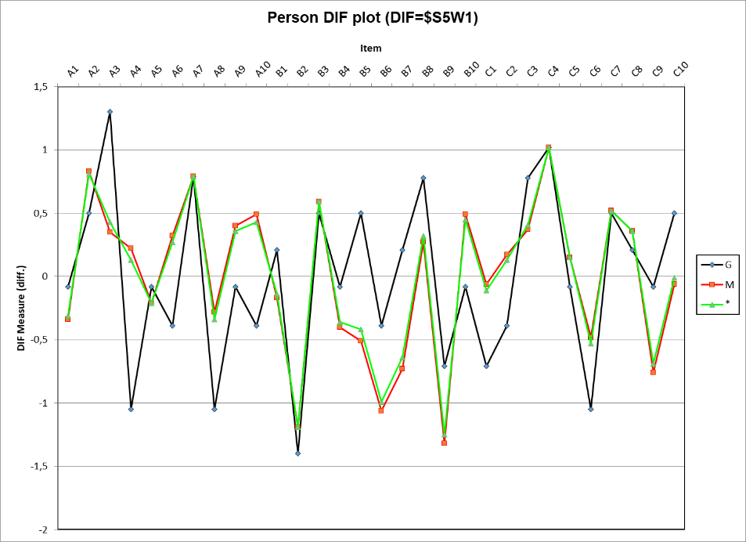

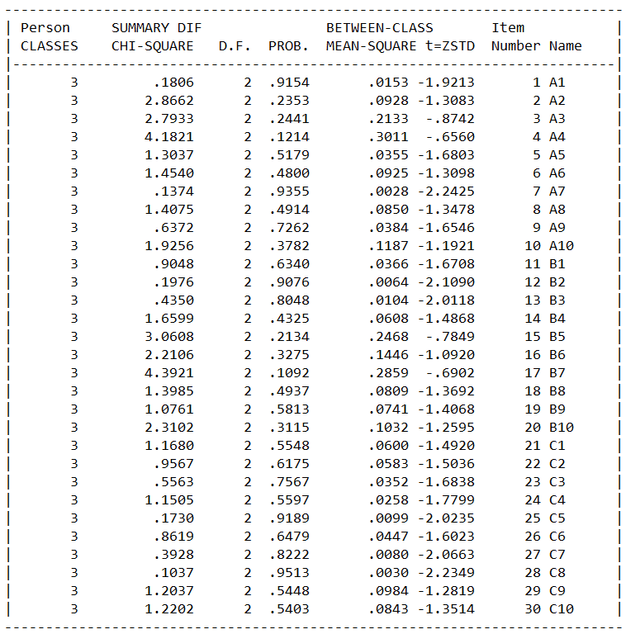
Lampiran 10: Hasil Uji Item DIF Berdasarkan Masa Kerja Responden

